# *******************************************

# *************Django学习笔记************

# *******************************************

# 1.创建第一个项目

使用 django-admin 来创建 HelloWorld 项目：

django-admin startproject HelloWorld

创建完成后我们可以查看下项目的目录结构：

$ cd HelloWorld/

$ tree

.

|-- HelloWorld

| |-- __init__.py

| |-- settings.py

| |-- urls.py

| `-- wsgi.py

`-- manage.py

目录说明：

* **HelloWorld:** 项目的容器。
* **manage.py:** 一个实用的命令行工具，可让你以各种方式与该 Django 项目进行交互。
* **HelloWorld/__init__.py:** 一个空文件，告诉 Python 该目录是一个 Python 包。
* **HelloWorld/settings.py:** 该 Django 项目的设置/配置。
* **HelloWorld/urls.py:** 该 Django 项目的 URL 声明; 一份由 Django 驱动的网站"目录"。
* **HelloWorld/wsgi.py:** 一个 WSGI 兼容的 Web 服务器的入口，以便运行你的项目。

接下来我们进入 HelloWorld 目录输入以下命令，启动服务器：

python3 manage.py runserver 0.0.0.0:8000

0.0.0.0 让其它电脑可连接到开发服务器，8000 为端口号。如果不说明，那么端口号默认为 8000。

## 视图和 URL 配置

在先前创建的 HelloWorld 目录下的 HelloWorld 目录新建一个 view.py 文件，并输入代码：

HelloWorld/HelloWorld/view.py 文件代码：

from django.http import HttpResponse

def hello(request):

return HttpResponse("Hello world ! ")

接着，绑定 URL 与视图函数。打开 urls.py 文件，删除原来代码，将以下代码复制粘贴到 urls.py 文件中：

HelloWorld/HelloWorld/urls.py 文件代码：

from django.urls import path

from . import view

urlpatterns = [ path('hello/', view.hello), ]

或者

from django.conf.urls import url  
from . import view  
  
urlpatterns = [  
 url("hello/",view.hello)  
]

通过浏览器打开 **http://127.0.0.1:8000/hello**，输出结果如下：

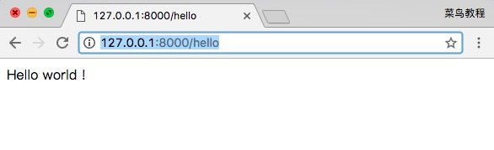

**注意：**项目中如果代码有改动，服务器会自动监测代码的改动并自动重新载入，所以如果你已经启动了服务器则不需手动重启。

## path() 函数

Django path() 可以接收四个参数，分别是两个必选参数：route、view 和两个可选参数：kwargs、name。

语法格式：

path(route, view, kwargs=None, name=None)

route: 字符串，表示 URL 规则，与之匹配的 URL 会执行对应的第二个参数 view。

view: 用于执行与正则表达式匹配的 URL 请求。

kwargs: 视图使用的字典类型的参数。

name: 用来反向获取 URL。

Django2. 0中可以使用 re_path() 方法来兼容 1.x 版本中的 **url()** 方法，一些正则表达式的规则也可以通过 re_path() 来实现 。

from django.urls import include, re_path

urlpatterns = [

re_path(r'^index/$', views.index, name='index'),

re_path(r'^bio/(?P<username>\w+)/$', views.bio, name='bio'),

re_path(r'^weblog/', include('blog.urls')),

...]